**EVIDENCIAS DEL MES DE JUNIO**

Se realizo el torneo de las finales de la liga femenil de futbol soccer. Siendo uno de los componentes de la Matriz de Indicadores de Resultados (MIR) del programa **“Fomento al Deporte”.**

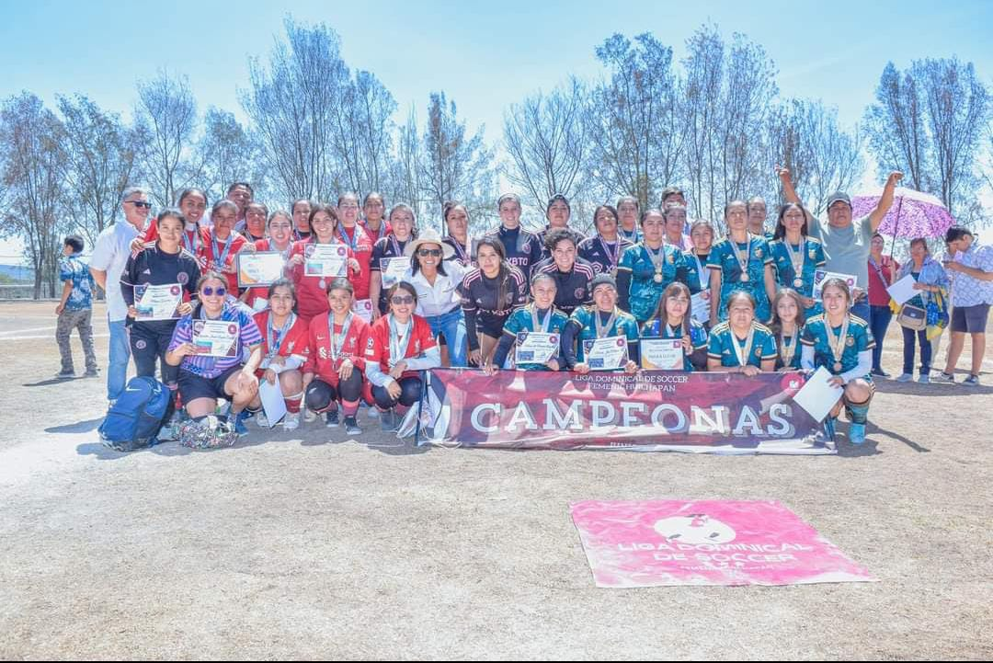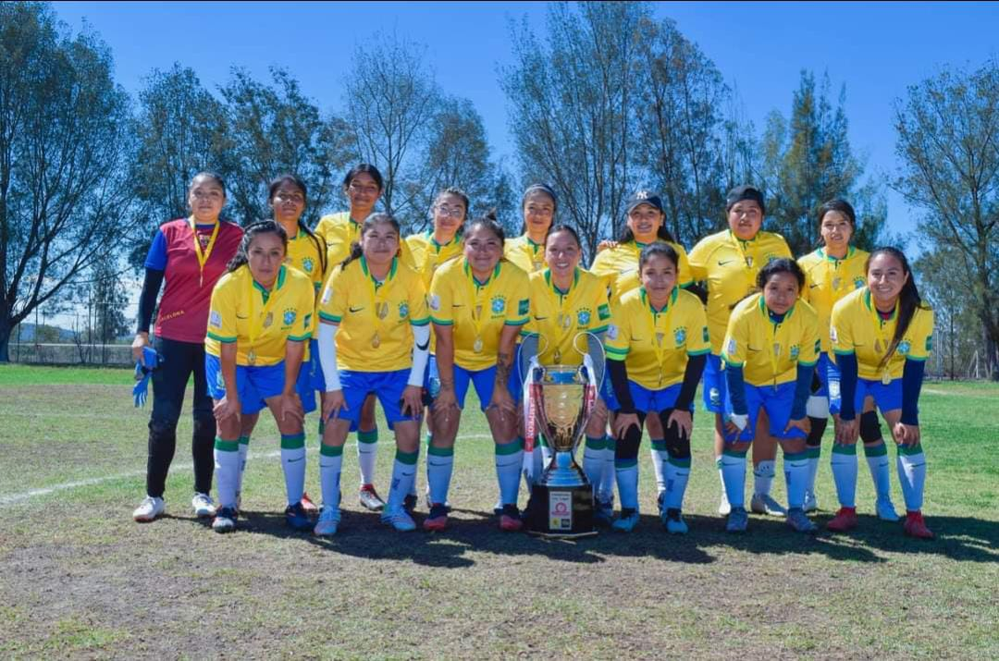

Huichapan., Hgo. a 22 de enero del 2024

Coadyuvando al apoyo de los torneos deportivos a la feria de la comunidad de la Rojo Gómez. Siendo uno de los componentes de la Matriz de Indicadores de Resultados (MIR) del programa **“Fomento al Deporte”.**

